1. **Архитектура компьютера**

Основная компоновка частей компьютера и связь между ними называется архитектурой. При описании архитектуры компьютера определяется состав входящих в него компонентов, принципы их взаимодействия, а также их функции и характеристики. В основу архитектуры современного компьютера положен магистрально-модульный принцип, реализуемый на системной плате:

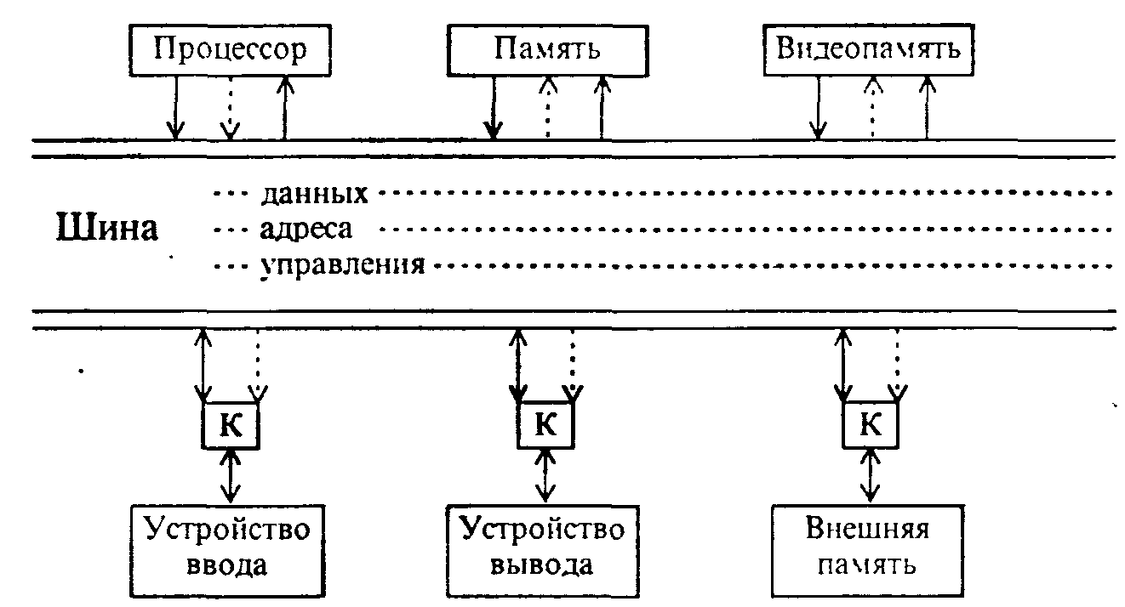

Рассмотрим устройства подробнее.

*Процессор* – техническое устройство, управляющее вычислительным процессом и координирующее работу всех устройств компьютера. Микросхема, реализующая функции центрального процессора ПК, называется микропроцессором. Микропроцессор состоит из АЛУ (арифметико-логического устройства), УУ(устройства управления) и регистров для временного хранения информации. АЛУ отвечает за обработку данных. В каждый момент времени считывается отдельная команда и в регистрах временной памяти сохраняется адрес, с которого была считана информация. Данные считываются из оперативной памяти, и после выполнения необходимых действий измененное значение возвращается обратно в память. Координацию взаимодействия различных устройств компьютера осуществляет УУ через оперативную память.

*Характеристики процессора*:

* разрядность (число одновременно обрабатываемых битов, машинных слов (8, 16, 32, 64 бита));
* тактовая частота (количество выполняемых операций в секунду);
* производительность (быстродействие компьютера, зависит от разрядности и тактовой частоты).

*Магистраль (системная шина)* – осуществляет взаимодействие между процессором и устройствами компьютера. Она состоит из шины данных, шины адреса, шины управления.

Через магистраль осуществляется взаимодействие процессора с оперативной памятью:

1. процессор устанавливает на шине адреса адрес ячейки памяти, которую хочет прочитать;
2. на шине управления выставляется сигнал готовности и сигнал чтения;
3. заметив сигнал готовности, все устройства проверяют, не стоит ли на шине адреса их адрес;
4. оперативная память, заметив, что выставлен её адрес, считывает управляющий сигнал;
5. память читает адрес;
6. память выставляет на шине данных требуемую информацию;
7. память выставляет на шине управления сигнал готовности;
8. процессор читает данные с шины данных.

*Контроллеры* – специальные платы, расположенные между магистралью и периферийными устройствами, которые вставляются в разъемы на материнской плате, а к их портам подключаются дополнительные устройства. Контроллер декодирует сигнал от процессора к устройствам, т.е. преобразует сигнал в вид, понятный пользователю.

*Порты* – контакты (разъемы), находящиеся на контроллерах, и выведенные на тыльную сторону системного блока. Используются для подключения устройств ввода, вывода. Различают последовательные и параллельные порты. Параллельный порт LPT1, LPT2, LPT3 (на близкое расстояние) – принтер, сканер. Последовательный порт от COM1 до COM4 (на большие расстояния) – манипуляторы, модем и т.д.

*Устройства ввода и устройства вывод*а – переводят информацию с языка, понятного пользователю, в машинный код, и наоборот соответственно. Управляются с помощью специальных программ, называемых *драйверами*.

1. **Виды памяти**

Память компьютера - запоминающее устройство (ЗУ) для хранения информации.

Функции памяти:

* чтение (считывание) информации из памяти - процесс получения информации из памяти по заданному адресу;
* запись (сохранение) информации в памяти - процесс размещения и хранения информации по заданному адресу.

Характеристики ЗУ:

1. объем (емкость) памяти - максимальное количество хранимой в ней информации;
2. быстродействие памяти - время, необходимое для считывания из памяти или запись в память информации по заданному адресу.

Внутренняя (основная) память:

* Оперативная память (ОЗУ, RAM);
* Постоянная память (ПЗУ, ROM);
* Кэш-память.

*Оперативная память* – это быстрое энергозависимое ЗУ с произвольным доступом для временного хранения программ и данных. При выключении компьютера вся находящаяся в оперативной памяти информация стирается.

RAM (Random Access Memory – память с произвольным доступом).

*Постоянная память* – энергонезависимая память для долговременного хранения программ и данных. Например, программы для работы с дисками, программы BIOS.

ROM (Read Only Memory - память только для чтения).

*Кэш-память* – очень быстрое ЗУ или буфер для увеличения производительности ЭВМ. (Cache - тайник, склад).

Внешняя память компьютера

- предназначена для долговременного хранения информации.

Характеристики внешней памяти:

– Объем

– Время доступа – от типа доступа (произвольный или последоват.)

– Скорость обмена – зависит от устройства.

По способу записи и чтения *накопители* делятся, в зависимости от вида *носителя*, на магнитные, оптические и магнитооптические.

* **Гибкие магнитные диски (дискеты, флоппи-диски);**
* **Жесткие магнитные диски (винчестеры);**
* **Оптические или лазерные диски (CD-ROM, CD-R, CD-RW);**
* **Магнитные ленты (МЛ).**

Гибкие магнитные диски.

*Дискеты, флоппи-диски* – размер 3,5 дюйма с объемом 1,44 Мб.

*Форматирование* – процесс разметки диска на дорожки и секторы.

Для обращения к дискете, установленной в дисководе, используются специальные имена А: или В:.

Жесткие магнитные диски.

Накопитель на *жёстких магнитных д*исках (англ. HDD — Hard Disk Drive) или *винчестеры* – это запоминающее устройство большой ёмкости. Используются также накопители на сменных дисках.

Для обращения к жесткому диску, используются имя С:.

Для обращения к логическому диску, используются буквы латинского алфавита С:, D:, E:, F: и т.д..

Лазерные диски.

*Оптические или лазерные диски* – это диски, на поверхности которых информация записывается с помощью лазерного луча.

CD-ROM (Compact Disk Read Only Memory) – только для чтения.

CD-R (Recordable) – перезаписываемый.

Магнитные ленты (МЛ).

*Стример* – устройство для резервного копирования больших объемов информации на кассеты с магнитной лентой (емкостью 1-2 Гбайта и больше).

1. **Файл и файловая система**

Все программы и данные хранятся в оперативной памяти компьютера в виде файлов.

Программа – это последовательность команд, которую выполняет компьютер в процессе обработки данных.

Данные – это информация, которая обрабатывается компьютером в двоичном коде.

Файл – это программа или данные, имеющие имя и хранящиеся в долговременной памяти компьютера.

Имя файла состоит из двух частей, разделенных точкой: собственно имени файла и расширения, определяющего тип файла. Имя файла задает пользователь, а тип файла автоматически задается программой при его создании.

Максимальная длина имени файла – 255 символов.

Типы файлов (расширения):

|  |  |
| --- | --- |
| **Тип** | **Значение** |
| *.exe или *.com | Исполнительные файлы (запускает программу) |
| *.sys, *.drv | Системные файлы |
| *.doc, *.txt | Файл содержит текстовую информацию |
| *.bmp, *.jpg, *.gif | Файл содержит графическую информацию |
| *.avi | Файл содержит видеоизображение |
| *.wav, *.mp3, *.mid | Файл содержит звуковую информацию |
| *.bac, *.pas | Файлы на языке программирования |
| *.zip, *.rar | Архивные |

Примеры файлов: Сочинение.doc, Класс.bmp.

Для того чтобы на диске можно было хранить файлы, диск должен быть предварительно *отформатирован.* В процессе форматирования на диске выделяются концентрические дорожки, которые, в свою очередь, делятся на сектора. Каждой дорожке и каждому сектору присваивается свой порядковый номер.

В процессе форматирования диск разбивается на две области: область хранения файлов и каталог. Каталог диска содержит имя файла и указание на номер его начального сектора на диске (а также объем файла, дату и время его создания).

Таблица1. Каталог диска

|  |  |  |  |  |
| --- | --- | --- | --- | --- |
| Имя файла | Адрес первого сектора | Объем файла в секторах | Дата создания | Время создания |
| Сочинение.doc | 34 | 241 | 14.12.1997 | 13.51 |
| Класс.bmp | 275 | 104 | 30.11.2002 | 14.45 |
| … |  |  |  |  |

Существует два различных вида форматирования дисков: полное и быстрое. Полное форматирование включает в себя разметку диска на дорожки и секторы, поэтому все хранившиеся на диске файлы уничтожаются. Быстрое форматирование производит лишь очистку каталога диска. Информация, т.е. сами файлы, сохраняется и существует возможность их восстановления.

Порядок хранения файлов на диске определяется используемой ***файловой системой.***

*Одноуровневая* файловая система используется для дисков с небольшим количеством файлов (до несколько десятков), когда каталог (оглавление) диска представляет собой линейную последовательность имен файлов и соответствующих номеров начальных секторов.

*Многоуровневая (иерархическая)* файловая система – для дисков с сотнями и тысячами файлов, представляет собой систему вложенных папок. В каждой папке могут храниться папки нижнего уровня, а также файлы. Папкой верхнего уровня является корневая папка.

Путь к файлу. Например, С:\Документы\Изображения\Фото\Класс.bmp.

1. **Программное обеспечение компьютера**

**Программное обеспечение (ПО)**­­ – это совокупность программ, хранящихся на устройствах долговременной памяти компьютера и позволяющая организовывать решение задач на ЭВМ.

# **Виды программного обеспечения**

## Системное ПО

# **Прикладное ПО**

Системы программирования

ОС

Утилиты



Общего назначения

Специального

Языки программирования

Системы трансляции

Сервисные средства

Функции ОС:

– диалог с пользователем;

– управление устройствами;

– работа с файлами.

Обслуживание дисков, архитектуры, антивирусные программы, диагностика и контроль.

Математические пакеты, САПР, бухгалтерские пакеты, экспертные системы.

Текстовые редакторы, графические редакторы, СУБД, табличные процессоры, сетевое ПО, игры.

*Системное ПО* организует процесс обработки информации в компьютере.

*Операционная система (ОС)* – это набор программ, управляющих оперативной памятью, процессором, внешними устройствами и файлами, ведущими диалог с пользователем. Примеры ОС: Lunix, Mac OS, Windows.

*Утилиты* – это программы вспомогательного назначения.

*Прикладное ПО* предназначено для непосредственного решения пользовательских задач.

*СУБД* – система управления базами данных. СУБД – это набор средств ПО, необходимых для создания, обработки и вывода записей баз данных.

*САПР* – система автоматизированного проектирования. Эти программы позволяют разрабатывать проекты различные технических устройств.

*Экспертные системы (ЭС)* – это программа, которая ведет себя подобно эксперту в некоторой узкой прикладной области. ЭС призваны решать задачи с неопределенностью и неполными исходными данными, требующие для своего решения экспертных знаний.

*Системы программирования* – это комплекс инструментальных программ, предназначенный для работы с программами на одном из языков программирования.

*Языки программирования* – формальные языки связи человека с ЭВМ, предназначенные для описания данных и алгоритмов их обработки на компьютере.

*Системы трансляции (трансляторы*) – комплекс программ, обеспечивающий автоматический перевод с языка программирования в машинный код.

*Уникальное ПО* предназначено для выполнения специализированных задач пользователя

1. **Назначение и состав операционной системы**

Операционная система (ОС) – это комплекс системных программ, обеспечивающий совместное функционирование всех устройств компьютера и поддерживающий работу всех его программ.

ОС освобождает пользователя от изучения машинного языка. ОС хранится на жестком диске.

Основными функциями ОС являются:

* Организация согласованного выполнения всех процессов в компьютере.
* Обеспечение хранения информации во внешней памяти и обмен с устройствами ввода-вывода, т.е. ОС отвечает за правильный ввод информации с устройства ввода и ее вывода на монитор, принтер и т.д., а также за правильное распределение информации на дисках внешней памяти.
* Реакция на ошибки и аварийные ситуации.
* Осуществление диалога и общения с пользователем.

Состав ОС:

|  |  |
| --- | --- |
| Модуль | Назначение |
| Управление файловой системой | Управление хранением информации на дисках внешней памяти |
| Командный процессор | Специальная программа, которая запрашивает у пользователя команды и выполняет их |
| Драйверы устройств | Программы для работы с устройствами компьютера. К каждому устройству прилагается инструкция (программа-драйвер), в которой описывается, как с ним должна работать ОС |
| Графический интерфейс | Благодаря графическому интерфейсу пользователь вводит команды с помощью мыши, что позволяет ему избегать ошибок при формировании текста команд, возникающих при вводе последних с клавиатуры |
| Сервисные программы | Программы-утилиты, позволяющие обслуживать диски, выполнять операции с файлами, работать в сетях и т.д. |
| Справочная система | Позволяет оперативно получать необходимую информацию о функционировании ОС в целом, так и о работе ее отдельных модулей |

Примеры ОС: Linux, Mac, Windows

Название «Windows» эта ОС получила в связи с тем, что основным средством общения с пользователем в ней являются различные типы окон («окно» по анг. «windows»).

*Приложение* – это программа, работающая под управлением Windows.

Некоторые принципы ОС Windows.

* Принцип «Plug and play» (подключи и используй)-подключение устройств происходит автоматически. ОС сама «узнает», что установлено в компьютере, и настраивается на работу с новым оборудованием.
* Унифицированный пользовательский интерфейс, благодаря которому в различных программах сохраняются одинаковые принципы управления.
* Единый программный интерфейс позволяет создавать информацию в одних приложениях и переносить ее в другие.
* Следующий принцип- это принцип, за счет которого на принтере формируется такое же изображение, как на экране монитора (What You See Is What You Get).
* Многозадачность-возможность одновременного выполнения или запуска нескольких задач.

Этапы загрузки ОС:

1. Первую свою команду компьютер получает от ПЗУ – микросхемы, которая расположена на материнской плате, питается от батарейки, и поэтому записанные в ней программы не стираются после выключения компьютера. Именно к ПЗУ обращается процессор в момент включения и делает это всегда и автоматически. В ПЗУ находятся программы тестирования компьютера BIOS. Работа BIOS отображается на экране белыми бегущими строками. В этот момент компьютер проверяет свои устройства. Если что-то не работает, BIOS докладывает о неисправности, иначе заканчивает свою работу и дает команду загрузить с жесткого диска в оперативную память специальную программу.
2. Эта программа находится в специальном загрузочном секторе диска и называется Master Boot (загрузчик ОС). Она очень маленькая и ее основное назначение – считать в ОЗУ операционную систему с системного диска.
3. После окончания загрузки ОС управление передается командному процессору и на экране появляется графический интерфейс. Отныне все, что мы делаем с компьютером, происходит под управлением операционной системы.
4. **Работа с файлами и дисками. Файловые менеджеры и программы-архиваторы**

В ОС Windows при сохранении, копировании или перемещении файл записывается в произвольные свободные секторы диска, которые могут находиться на различных дорожках. С течением времени это приводит к *фрагментации* файлов на диске, т.е. к тому, что фрагменты файлов хранятся в различных, удаленных друг от друга секторов.

Фрагментация файлов существенно замедляет доступ к ним (магнитным головкам постоянно приходится перемещаться с дорожки на дорожку), и, в конечном счете, приводит к преждевременному износу диска. Рекомендуется периодически с помощью программ дефрагментации проводить *дефрагментацию диска*, в процессе которой файлы записываются в секторы, расположенные последовательно друг за другом.

Для проведения различных операций над файлами и папками (копирование, перемещение, удаление, переименование и др.) используются специальные программы *файловые менеджеры.* В Windows стандартным файловым менеджером является Проводник, который реализует оконный интерфейс и технологию работы с помощи мыши. Широко известен файловый менеджер Norton Commander, использующий две панели для отображения файлов.

   Некоторые современные файловые менеджеры, например, Total Commander используют оконный интерфейс, панельное отображение файлов и поддерживают технологию работы с помощью мыши.

Для долговременного хранения или передачи по компьютерным сетям файлы *архивируются* (сжимаются) с помощью файловых менеджеров и специализированных *программ – архиваторов.*

Программы, осуществляющие сжатие (упаковку файлов), называют **архиваторами.**

Например: WinRar и WinZip

Существуют различные методы архивации файлов (ZIP, RAR, ARJ и др.), которые различаются степенью сжатия файлов, скоростью выполнения и другими параметрами.

Основные действия при работе с архивами:

* создание нового архива;
* добавление файлов в архив;
* просмотр содержимого архива;
* извлечение файлов из архива;
* просмотр файла в архиве;
* удаление файлов из архива.

Лучше всего сжимаются текстовые и графические файлы и практически не сжимаются файлы программ.

1. **Компьютерные вирусы**

*Компьютерный вирус*– это программный код, встроенный в программу или документ, который проникает на компьютер для несанкционированного уничтожения, блокирования, искажения, копирования данных и сбора информации, или для заражения компьютеров через Интернет.

Главная особенность вируса – это способность различными путями распространяться из одного файла в другой на одном компьютере или с одного компьютера на другой без ведома и согласия пользователя компьютера. Часто действия вирусов приводят к значительным нарушениям в работе компьютера или компьютерных сетей.

По величине вредных воздействий вирусы можно разделить на:

1. неопасные, влияние которых ограничивается уменьшением свободной памяти на диске, графическими, звуковыми и другими внешними эффектами;
2. опасные, которые могут привести к сбоям и «зависаниям» при работе компьютера;
3. очень опасные, активизация которых может привести к потере данных и программ, форматированию винчестера

Виды вирусов (по среде обитания):

* 1. *Загрузочные* – заражают загрузочный сектор гибкого или жесткого диска;
  2. *Файловые вирусы* – внедряются в исполнимые файлы и активизируются при их запуске;
  3. *Макро-вирусы* – макрокоманды, которые помещаются в документ. К таким документам относятся файлы, созданные с помощью пакета программ Microsoft Office, который поддерживает создание макросов на языке программирования Visual Basic for Application;
  4. *Сетевые вирусы* - имеют своим основным местом «проживания» и функционирования локальную сеть. Сетевой вирус, попадая на компьютер пользователя, самостоятельно копирует себя и распространяется по другим компьютерам, входящим в сеть.
  5. *Скрипт-вирусы* – программы на JavaScript или VBScript, которые могут содержаться в файлах Web-страниц

Признаки заражения компьютера:

* + ввод на экран непредусмотренных сообщений или изображений;
  + подача непредусмотренных звуковых сигналов;
  + неожиданное открытие или закрытие лотка CD/DVD дисковода;
  + произвольный запуск на компьютере каких либо программ;
  + частые «зависания» и сбои в работе компьютера;
  + медленная работа компьютера при запуске программ;
  + исчезновение или изменение файлов и папок;
  + частое обращение к жесткому диску (часто мигает лампочка на системном блоке);
  + «зависание» или неожиданное поведение браузера (окно программы невозможно закрыть);

1. **Защита информации от вредоносных программ**

Вредоносные программы – программы, наносящие вред данным и программам, хранящимся на компьютере

Основные типы вредоносных программ:

* *компьютерные вирусы* - вредоносные программы, которые могут «размножаться» и скрытно внедрять свои копии в исполнимые файлы, загрузочные секторы дисков и документы. Активизация компьютерного вируса может вызывать уничтожение программ и данных;
* *сетевые черви* – проникают на компьютер, используя сервисы компьютерных сетей. Активизация сетевого червя может вызывать уничтожение программ и данных, а также похищение персональных данных пользователей;
* *троянские программы*- выполняют несанкционированную пользователем передачу управления компьютером удаленному пользователю, а также действия по удалению, модификации, сбору и пересылке информации третьим лицам.;
* *программы показа рекламы* (встраивают рекламу в основную полезную программу) и программы шпионы, занимающиеся сбором информации о компьютере и пользователе, а затем отправляют ее злоумышленнику.
* *хакерские утилиты*- сетевые атаки, утилиты взлома удаленных компьютеров и др.

Антивирусные программы— специализированные [программы](https://ru.wikipedia.org/wiki/%D0%9F%D1%80%D0%BE%D0%B3%D1%80%D0%B0%D0%BC%D0%BC%D0%BD%D0%BE%D0%B5_%D0%BE%D0%B1%D0%B5%D1%81%D0%BF%D0%B5%D1%87%D0%B5%D0%BD%D0%B8%D0%B5) для предотвращения заражения файлов или [операционной системы](https://ru.wikipedia.org/wiki/%D0%9E%D0%BF%D0%B5%D1%80%D0%B0%D1%86%D0%B8%D0%BE%D0%BD%D0%BD%D0%B0%D1%8F_%D1%81%D0%B8%D1%81%D1%82%D0%B5%D0%BC%D0%B0) вредоносным кодом, обнаружения вредоносных программ и восстановления заражённых такими программами [файлов](https://ru.wikipedia.org/wiki/%D0%A4%D0%B0%D0%B9%D0%BB)

Типы антивирусных программ:

* + полифаги (принцип работы основан на проверке файлов, загрузочных секторов и оперативной памяти и поиске в них известных и новых вирусов). Kaspersky Anti-Virus, Dr. Web. Недостаток – небольшая скорость поиска вирусов
  + ревизоры (ADinf). Принцип работы основан на подсчете контрольных сумм для присутствующих на диске файлов. Недостаток – не могут обнаруживать вирус в новых файлах (на дискетах, при распознавании файла из архива, в электронной почте)
  + блокировщики – программы, перехватывающие «вирусоопасные» ситуации и сообщающие об этом пользователю

Действия при наличии признаков заражения компьютера:

* + 1. отключить компьютер от локальной сети Интернет;
    2. если симптом заражения состоит в том, что невозможно загрузиться с жесткого диска компьютера (компьютер выдает ошибку, когда вы его включаете), попробовать загрузиться в режиме защиты от сбоев или с диска аварийной загрузки Windows;
    3. запустить антивирусную программу.

1. **Понятие «информация». Виды и свойства информации.**

"Нет пожалуй, в науке, практике современности понятия более распространённого, нежели понятие " информация ". И нет в тоже время другого понятия, по поводу которого ведется столько споров, дискуссий, имеется столько различных точек зрения...",- утверждает советский ученый В.Г. Афанасьев.

Различные подходы к определению понятия «информация»:

* атрибутический;
* функционалистический;
* антропоцентрический.

Информатике как науке ближе второй и третий подходы.

В разных науках понятию «информация» даются различные определения:

* ***В быту*** -сведения, которые нас интересуют.
* **В журналистике** - сообщения, которые **обладают новизной.**
* **В технике** **связи** -последовательность сигналов, которая хранится, передается или обрабатывается с помощью технических средств, не учитывая смысл этих сигналов.
* **в теории информации**- сведения, которые снимают полностью или уменьшают существующую до их получения неопределенность. Информация — это снятая неопределенность (К. Шеннон).
* **В кибернетике (теории управления)** - часть знаний, которая используется для ориентирования, активного действия, управления, то есть в целях сохранения, совершенствования, развития системы (Н. Винер).
* **В семантической теории** (смысл сообщения)- сведения, обладающие новизной.
* **В документалистике -** все то, что так или иначе зафиксировано в знаковой форме в виде документов.
* **в информатике -** продукт *взаимодействия данных и методов их обработки,* адекватных решаемой задаче.

**Информация** – это отражение внешнего мира с помощью знаков и сигналов.

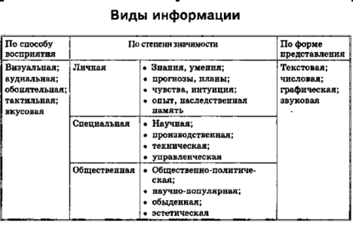

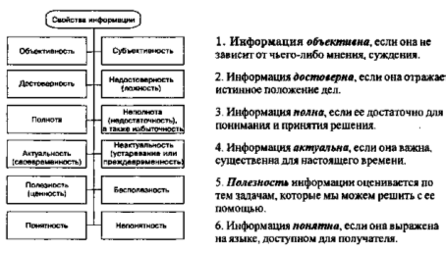

1. **Кодирование информации**

*Кодирование текстовой информации*

Нажатие любой алфавитно-цифровой клавиши на клавиатуре приводит к тому, что в компьютер посылается сигнал в виде дво­ичного числа, представляющего собой одно из значений кодовой таблицы.

*Кодовая таблица* — это внутреннее представление сим­волов в компьютере.

Долгое время во всем мире в качестве стан­дарта была принята таблица ASCII.  
При таком кодировании для хранения двоичного кода одного символа выделялся 1 байт = 8 бит. Учитывая, что каждый бит может принимать значение 1 или 0, количество возможных ко­довых комбинаций (сочетаний единиц и нулей) для отображе­ния символов равнялось 28 = 256.  
В настоящее время для кодирования текстовой информации в основном используется стандарт Unicode. Цель создания этого стандарта — единая таблица для всех национальных языков (для 25 реально существующих письменностей).  
Для кодирования алфавитов всех национальных языков достаточно 16-битного представления (по 2 байта на символ).

Кодирование графической информации.

Растровая графика.

Количество информации в изображении тоже можно измерить. Для этого изображение разбивают на отдельные маленькие фрагменты (*пиксели*), затем каждому пикселю присваивается код цвета (считаем, что весь пиксель целиком одноцветный, а изображение в целом – мозаика мелких цветных точек). Этот процесс называют *пространственной дискретизацией* изображения.

  

Качество такого изображения зависит от двух параметров.  Качество выше при меньшем размере пикселя и большем количестве используемых цветов.

Полный набор цветов, которые можно  использовать для создания изображения называется *палитрой.*

Изображение, сформированное таким способом, называют *растровым.*

*Глубина цвета* - количество бит, выделенных на кодирование цвета.

Цвет пикселя формируется как комбинация трех основных цветов (обычно красного - Red, зеленого - Green и синего - Blue). Ниже приведена таблица кодирования шестнадцатицветной (глубина цвета - 4 бита) палитры:

|  |  |  |  |  |  |
| --- | --- | --- | --- | --- | --- |
| Номер | Цвет | Яркость | Красный | Зеленый | Синий |
| 0 | Черный | 0 | 0 | 0 | 0 |
| 1 | Синий | 0 | 0 | 0 | 1 |
| 2 | Зеленый | 0 | 0 | 1 | 0 |
| 3 | Голубой | 0 | 0 | 1 | 1 |
| 4 | Красный | 0 | 1 | 0 | 0 |
| 5 | Фиолетовый | 0 | 1 | 0 | 1 |
| 6 | Коричневый | 0 | 1 | 1 | 0 |
| 7 | Белый | 0 | 1 | 1 | 1 |
| 8 | Серый | 1 | 0 | 0 | 0 |
| 9 | Светло-синий | 1 | 0 | 0 | 1 |
| 10 | Светло-зеленый | 1 | 0 | 1 | 0 |
| 11 | Светло-голубой | 1 | 0 | 1 | 1 |
| 12 | Светло-красный | 1 | 1 | 0 | 0 |
| 13 | Светло-фиолетовый | 1 | 1 | 0 | 1 |
| 14 | Желтый | 1 | 1 | 1 | 0 |
| 15 | Ярко-белый | 1 | 1 | 1 | 1 |

Качество растровой графики зависит также от размера пикселя. Количество пикселей на экране дисплея (растр) указывают соотношением количества пикселей в строке по горизонтали к их количеству в столбце по вертикали (800*600, 1024*768 и т.д.). Максимально возможное количество пикселей на экране называют *разрешающей способностью дисплея*. Качество растровых изображений может быть очень высоким, но размер файла также будет велик. При уменьшении размера изображения и последующим сохранением качество безвозвратно ухудшается. Используют такие форматы графических файлов как: *.BMP, *.JPG,*.GIF и др.

Независящий от аппаратного обеспечения формат GIF был разработан в 1987 году для передачи растровых изображений по сетям. GIF использует LZW-компрессию, что позволяет неплохо сжимать файлы, в которых много однородных заливок (логотипы, надписи, схемы). Сжимает данные путем поиска одинаковых последовательностей (они называются фразы) во всем файле. Выявленные последовательности сохраняются в таблице, им присваиваются более короткие маркеры (ключи).

JPEG’ом называется  формат, алгоритм сжатия которого, основан не на поиске одинаковых элементов, а на разнице между пикселами. Кодирование данных происходит в несколько этапов. Сначала графические данные конвертируются в цветовое пространство, затем отбрасывается половина или три четверти информации о цвете (в зависимости от реализации алгоритма). Далее анализируются блоки 8х8 пикселов. Для каждого блока формируется набор чисел. Первые несколько чисел представляют цвет блока в целом, в то время, как последующие числа отражают тонкие делали. На следующем этапе, в зависимости от выбранного вами уровня качества, отбрасывается определенная часть чисел, представляющих мелкие детали. На последнем этапе используется кодирование для более эффективного сжатия конечных данных. Восстановление данных происходит в обратном порядке

Векторная графика.

Отметим также, что рассмотренный выше способ представления изображений не единственный. Можно представить изображение совокупностью простых геометрических фигур (прямых линий, окружностей, эллипсов, дуг, прямоугольников и т.д.) – *графических примитивов* и записать информацию о координатах и параметрах  каждого их них. При этом координатная сетка должна совпадать с сеткой пикселей на экране. Такой способ представления изображений называют *векторной графикой.* На рисунке показаны примеры графических примитивов:

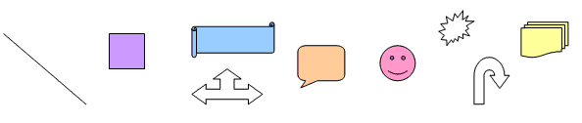

Такой способ представления изображения дает возможность получить [файл](http://informaks.narod.ru/system_pro.htm) малого размера. Качество изображения не изменяется с изменением размера рисунка, но даже профессиональные [векторные графические редакторы](http://informaks.narod.ru/texno_pro.htm) не могут обеспечить качество графики, сравнимое с растровыми изображениями.

 Видеоинформация.

Если рассматривать видеоинформацию как последовательность изображений, появляющихся на экране с определенной частотой (частотой кадров), то можно понять, что видео может быть закодировано подобно тому, как кодируются растровые изображения (с той разницей, что этих изображений много). Такой способ используется в формате ([см. тему Файловая система](http://informaks.narod.ru/system_pro.htm)) *.AVI (несжатое видео) - высокое качество и огромные размеры файлов. Существуют способы сжатия видеоинформации путем преобразования файла в другие форматы.

Кодирование звуковой информации.

Звук представляет собой волну с непрерывно меняющейся амплитудой и частотой.

Чем больше амплитуда, тем звук громче.

Чем выше частота колебаний, тем выше тон (частота колебаний измеряется в герцах (штук в секунду).

Человеческое ухо способно улавливать колебания от 20 Гц до 20 кГц. На рисунке ниже в виде зависимости амплитуды от времени показан фрагмент звуковой волны:

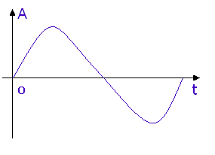

Чтобы компьютер мог работать со звуком, непрерывный звуковой сигнал должен быть представлен в двоичной форме, для этого выполняют временную дискретизацию звука:

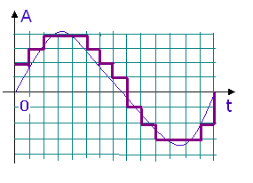

Весь интервал изменения амплитуды разбивают на уровни громкости, а всё время звучания на одинаковые временные интервалы.

Глубина звука - количество бит 16, 32 или 64, выделенных на кодирование уровня громкости на одном интервале.

Таким образом, любой звук может быть представлен последовательностью нулей и единиц. т.е. двоичным кодом.

Качество звука тем выше, чем больше глубина звука  и частота дискретизации (т.е. количество «ступеней» в секунду).

Преобразование звука в двоичный код выполняет специальное устройство - аналого-цифровой преобразователь. Частота дискретизации варьируется от 8 кГц до 48 кГц (нижний предел соответствует качеству радиотрансляции, верхний - качеству звучания музыкальных носителей). В виде двоичного кода записанный звук хранится в памяти компьютера. Для воспроизведения звука потребуется его обратное преобразование из двоичного кода в звуковую волну с помощью цифро-аналогового преобразователя.

В настоящее время существует несколько [форматов](http://informaks.narod.ru/system_pro.htm) звуковых [файлов](http://informaks.narod.ru/system_pro.htm). Так формат *.WAV использует способ кодирования, описанный выше. Другие форматы могут основываться на использовании библиотек, содержащих образцы звуков, что обеспечивает более высокое качество звучания. Широкое распространение в последнее время получил формат *.MP3, обеспечивающий высокое качество при сравнительно небольших размерах файла.

1. **Кодирование числовой информации. Системы счисления**

Для записи информации о количестве объектов используются числа. Числа записываются с использованием особых знаковых систем, которые называются системами счисления.

**Система счисления -** это знаковая система, в которой числа записываются по определенным правилам с помощью символов некоторого алфавита, называемых цифрами.

Системы счисления бывают:

1. **Единичные**
2. **Непозиционны**е - в таких системах от положения знака в записи числа **не зависит** величина, которую он обозначает. Примеры:

* Древнеегипетская десятичная непозиционная система счисления;
* Алфавитные системы счисления (греческая, славянская);
* Римская система цифр;

Недостатки непозиционных систем счисления:

1. Существует постоянная потребность введения новых знаков для записи больших чисел.

2. Невозможно представлять дробные и отрицательные числа.

3. Сложно выполнять арифметические операции, так как не существует алгоритмов их выполнения.

1. **Позиционные** - в таких системах от положения знака в записи числа **зависит** величина, которую он обозначает. Примеры:

* Двоичная;
* Восьмеричная;
* Десятичная;
* Шестнадцатеричная

**Основание СС** – количество цифр, используемых для записи чисел.

**Алфавит СС** – цифры, используемые для записи чисел

|  |  |  |
| --- | --- | --- |
| **Система счисления** | **Основание** | **Алфавит** |
| Двоичная | s=2 | 0, 1 |
| Восьмеричная | s=8 | 0, 1, 2, 3, 4, 5, 6, 7 |
| Десятичная | s=10 | 0, 1, 2, 3, 4, 5, 6, 7, 8, 9 |
| Двоичная | s=16 | 0, 1, 2, 3, 4, 5, 6, 7, 8, 9, A, B, C, D, E, F |

Любое число в позиционной системе счисления с произвольным основанием можно записать в виде многочлена *(развернутая форма записи числа):*

А(s)=ansn+ an-1sn-1+ …+ a-ms-m , где s - основание системы, а степень соответствует разряду цифры а в числе А(s)

Например: 34510=3· 102+4· 101+ 5·10 0

Примеры чисел в позиционной системы счисления:

1010102- двоичная (основание 2, используются две цифры –0,1)

34510 – десятичная ( основание 10, используются десять цифр –

0…9)

7468 – восьмеричная (основание 8, используются 8 цифр – 0…7)

1. **Алгебра логики**

**Алгебра логики (булева алгебра)** - это раздел математики, изучающий высказывания, рассматриваемые со стороны их логических значений (истинности или ложности) и логических операций над ними.

*Логическое высказывание* — это любое повествовательное предложение, в отношении которого можно однозначно сказать, истинно оно или ложно.

*Пример:* «Трава зеленая» -истинное высказывание. «Лев – птица» - ложное высказывание.

Не всякое предложение является логическим высказыванием. Пример: «ученик десятого класса» «информатика — интересный предмет».

Употребляемые в обычной речи слова и словосочетания "не", "и", "или", "если... , то", "тогда и только тогда" и другие позволяют из уже заданных высказываний строить новые высказывания. Такие слова и словосочетания называются *логическими связками*.

Высказывания, образованные из других высказываний с помощью логических связок, называются *составными*. Высказывания, не являющиеся составными, называются *элементарными.*

*Пример:* Элементарные высказывания: «Петров — врач», «Петров — шахматист» Составные высказывания: "Петров — врач и шахматист", понимаемое как "Петров — врач, хорошо играющий в шахматы". "Петров — врач или шахматист", понимаемое в алгебре логики как "Петров или врач, или шахматист, или и врач и шахматист одновременно".

Чтобы обращаться к логическим высказываниям, их обозначают буквами.

*Пример:* А = «Луна – спутник Земли», А = 1 В = « 3* 2 = 5», В = 0

*Пример:* А ="Тимур поедет летом на море", В = "Тимур летом отправится в горы". А и В = "Тимур летом побывает и на море,  и в горах”

*Таблица истинности* это табличное представление логической схемы (операции), в котором перечислены все возможные сочетания значений истинности входных сигналов (операндов) вместе со значением истинности выходного сигнала (результата операции) для каждого из этих сочетаний.

**Операции над логическими высказываниями:**

* + 1. **Логическое «отрицание»**    (инверсия или НЕ) обозначается чертой над высказыванием Ā .

Пример: А = «Луна — спутник Земли» А = "Луна — не спутник Земли"

**Таблица истинности:**

|  |  |
| --- | --- |
| А | Ā |
| 1 | 0 |
| 0 | 1 |

Высказывание А истинно, когда A ложно, и ложно, когда A истинно

* + 1. **Логическое умножение**     ( «и», конъюнкция (лат. conjunctio — соединение)) обозначается точкой " . " (может также обозначаться знаками /\ или &). А . В, А /\ В, А & В

Пример: А = «10 делится на 2», А= 1 В = «5 больше 3», В = 1 С = « 4 – нечётное число», С = 0 А & В = «10 делится на 2 и 5 больше 3», А & В = 1 А & С = «10 делится на 2 и 4 – чётное число», А & С = 0

**Таблица истинности:**

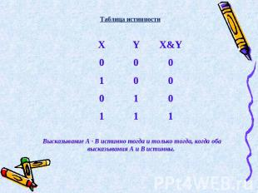

Высказывание А&В истинно тогда и только тогда, когда оба высказывания А и В истинны

* + 1. **Логическое сложение** ( «или», дизъюнкция (лат. disjunctio — разделение) обозначается знаком v или +. А V В, А + В

**Таблица истинности:**

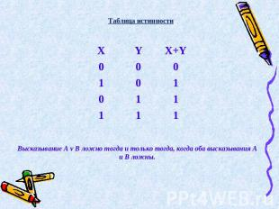

Высказывание А v В ложно тогда и только тогда, когда оба высказывания А и В ложны.

1. **Понятие алгоритма. Способы записи алгоритма**

Человек ежедневно встречается с необходимостью следовать тем или иным правилам, выполнять различные инструкции и указания. Например, переходя через дорогу на перекрестке без светофора надо сначала посмотреть направо. Если машин нет, то перейти полдороги, а если машины есть, ждать, пока они пройдут, затем перейти полдороги. После этого посмотреть налево и, если машин нет, то перейти дорогу до конца, а если машины есть, ждать, пока они пройдут, а затем перейти дорогу до конца.

В математике для решения типовых задач мы используем определенные правила, описывающие последовательности действий.

**Алгоpитм** — заранее заданное понятное и точное пpедписание возможному исполнителю совеpшить определенную последовательность действий для получения решения задачи за конечное число шагов.

**Исполнитель алгоритма**— это некоторая абстрактная или реальная (техническая, биологическая или биотехническая) система, способная выполнить действия, предписываемые алгоритмом.

Обычно исполнитель ничего не знает о цели алгоpитма. Он выполняет все полученные команды, не задавая вопросов "почему" и "зачем". В информатике универсальным исполнителем алгоритмов является компьютер.

*Основные свойства алгоритмов*:

1.   *Понятность* для исполнителя — исполнитель алгоритма должен понимать, как его выполнять. Иными словами, имея алгоритм и произвольный вариант исходных данных, исполнитель должен знать, как надо действовать для выполнения этого алгоритма.

2.   *Дискpетность* (прерывность, раздельность) — алгоpитм должен пpедставлять пpоцесс pешения задачи как последовательное выполнение пpостых (или pанее опpеделенных) шагов (этапов).

3.   *Опpеделенность*— каждое пpавило алгоpитма должно быть четким, однозначным и не оставлять места для пpоизвола. Благодаpя этому свойству выполнение алгоpитма носит механический хаpактеp и не тpебует никаких дополнительных указаний или сведений о pешаемой задаче.

4.   *Pезультативность* (или конечность) состоит в том, что за конечное число шагов алгоpитм либо должен пpиводить к pешению задачи, либо после конечного числа шагов останавливаться из-за невозможности получить решение с выдачей соответствующего сообщения, либо неограниченно продолжаться в течение времени, отведенного для исполнения алгоритма, с выдачей промежуточных результатов.

5.   *Массовость* означает, что алгоpитм pешения задачи pазpабатывается в общем виде, т.е. он должен быть пpименим для некотоpого класса задач, pазличающихся лишь исходными данными. Пpи этом исходные данные могут выбиpаться из некотоpой области, котоpая называется областью пpименимости алгоpитма.

С**пособы записи алгоритмов:**

* [словесная](http://book.kbsu.ru/theory/chapter7/1_7_5.html) (запись на естественном языке);
* [графическая](http://book.kbsu.ru/theory/chapter7/1_7_6.html) (изображения из графических символов);
* [псевдокоды](http://book.kbsu.ru/theory/chapter7/1_7_7.html) (полуформализованные описания алгоритмов на условном алгоритмическом языке, включающие в себя как элементы языка программирования, так и фразы естественного языка, общепринятые математические обозначения и др.);
* [программная](http://book.kbsu.ru/theory/chapter7/1_7_12.html) (тексты на языках программирования).

Словесный способ записи алгоритмов представляет собой описание последовательных этапов обработки данных. Алгоритм задается в произвольном изложении на естественном языке.

При графическом представлении алгоритм изображается в виде последовательности   
связанных между собой функциональных блоков, каждый из которых соответствует   
выполнению одного или нескольких действий.

Такое графическое представление называется схемой алгоритма или *блок-схемой*. В блок-схеме каждому типу действий (вводу исходных данных, вычислению значений выражений, проверке условий, управлению повторением действий, окончанию обработки и т.п.) соответствует геометрическая фигура, представленная в виде блочного символа. Блочные символы соединяются линиями переходов, определяющими очередность выполнения действий. В таблице приведены наиболее часто употребляемые символы. 

|  |  |  |
| --- | --- | --- |
| Название символа | Обозначение и пример заполнения | Пояснение |
| Процесс | http://book.kbsu.ru/theory/chapter7/0007.gif | Вычислительное действие или  последовательность действий |
| Решение | http://book.kbsu.ru/theory/chapter7/0008.gif | Проверка условий |
| Модификация | http://book.kbsu.ru/theory/chapter7/0009.gif | Начало цикла |
| Предопределенный процесс | http://book.kbsu.ru/theory/chapter7/0010.gif | Вычисления по подпрограмме,    стандартной подпрограмме |
| Ввод-вывод | http://book.kbsu.ru/theory/chapter7/0011.gif | Ввод-вывод в общем виде |
| Пуск-останов | http://book.kbsu.ru/theory/chapter7/0012.gif | Начало, конец алгоритма,  вход и выход в подпрограмму |
| Документ | http://book.kbsu.ru/theory/chapter7/0013.gif | Вывод результатов на печать |

1. **Основные типы алгоритмических структур**

Любой сколь угодно сложный алгоритм может быть разработан на основе **трёх типовых структур**:

* следования
* ветвления
* повторения

При этом структуры могут располагаться последовательно друг за другом или вкладываться друг в друга.

**Линейная структура (следование)**

Наиболее простой алгоритмической структурой является **линейная**. *В ней все операции выполняются один раз в том порядке, в котором они записаны.*

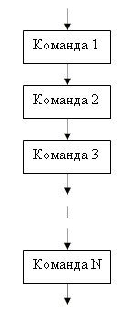

**Ветвление**

В **полном ветвлении** предусмотрено два варианта действий исполнителя в зависимости от значения логического выражения (условия). *Если условие истинно, то выполняться будет только первая ветвь, иначе только вторая ветвь.*

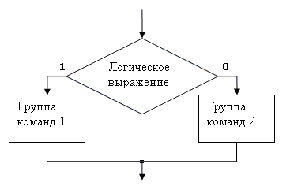

Вторая ветвь может быть пустой. Такая структура называется **неполным ветвлением или обходом**.

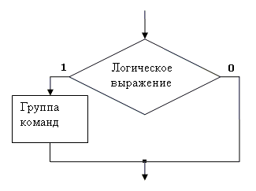

Из нескольких ветвлений можно сконструировать структуру «**выбор**» (множественное ветвление), которая будет выбирать не из двух, а из большего количества вариантов действий исполнителя, зависящих от нескольких условий. Существенно, что выполняется только одна ветвь - в такой структуре важное значение приобретает порядок следования условий: если выполняются несколько условий, то сработает только одно из них - первое сверху.

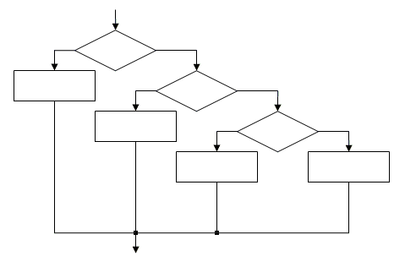

**Цикл (повторение)**

**Цикл***позволяет организовать многократное повторение одной и той же последовательности команд*- она называется телом цикла. В различных видах циклических алгоритмов количество повторений может зависеть от значения логического выражения (условия) или может быть жестко задано в самой структуре. Различают циклы :«**до**», «**пока**», **циклы со счётчиком.**В циклах «до» и «пока» логическое выражение (условие) может предшествовать телу цикла (**цикл с предусловием**) или завершать цикл (**цикл с послеусловием**).

**Циклы**«**до**» - повторение тела цикла **до выполнения условия:**

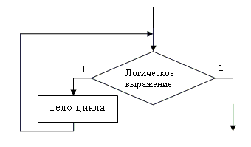

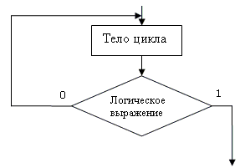

**Циклы** «**пока**» - повторение тела цикла **пока условие выполняется**(истинно):

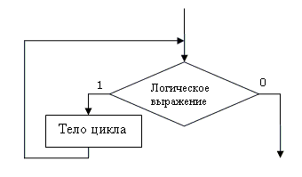

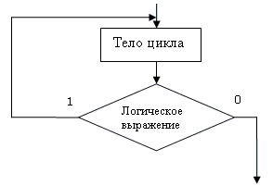

**Циклы со счётчиком (с параметром)**– повторение тела цикла заданное число раз:

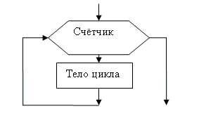

1. **Структура программы на языке Турбо Паскаль**

Язык программирования **Турбо Паскаль** был создан Никлаусом Виртом в 1970, после его участия в работе комитета разработки стандарта языка Алгол, как язык для обучения процедурному программированию.

Рассмотрим структуру программы в общем виде. Любая программа на Турбо Паскале (ТР) состоит из трех блоков: блока объявлений, блока описания

процедур и функций и блока основной программы. Ниже эти блоки расписаны

более подробно.

Блок объявлений:

program ... (название программы)

uses ... (используемые программой внешние модули)

const ... (объявления констант)

type ... (объявления типов)

var ... (объявления переменных)

Блок описания процедур и функций:

procedure (function)

begin

...

end;

...

Блок основной программы:

begin

... (операторы основной программы) ...

end;

Заголовок программы содержит ключевое слово **PROGRAM**, за которым следует имя программы. Имя программы должно отражать главную функцию программы  и не м.б. использовано внутри  программы. В ТР заголовок игнорируется компилятором и  является декоративной частью программы. Программу можно писать строчными или прописными буквами либо используя их комбинацию.

*Блок* (тело)  программы содержит разделы описаний (декларативная часть) и раздел операторов (исполняемую часть).  
*Раздел описаний* может включать:

1. раздел описания меток;
2. раздел описания констант;
3. раздел описания типов;
4. раздел описания переменных;
5. раздел описания процедур;
6. раздел описания функций.

     Стандарт языка Паскаль регламентирует вышеперечисленный прядок следования разделов описаний

1. **Примеры программ на языке Turbo Pascal**

Приведём простейший пример программы, единственная цель которой (

вывести на экран какое-нибудь приветствие:

program Hello;

begin

writeln('Hello, world!');

readln;

end.

Первая строка ничего не делает, она просто содержит название программы.

Затем, после слова begin начинаются собственно действия. В нашей программе

их два: первое ( это вывод строчки «Hello, world» на экран, а второе (

ожидание нажатия клавиши «Enter», оно нужно для того, чтобы можно было

увидеть результат программы, а затем уже нажать «Enter» и вернуться в Турбо-

Паскаль. И, наконец, слово end с точкой в последней строке говорит о том,

что программа закончилась. Действия, из которых состоит программа,

называются операторами, они отделяются друг от друга точкой с запятой.

А теперь приведём пример, в котором программа уже не «глухая», то есть

может запрашивать какие-либо данные у пользователя. Пусть требуется

спросить у пользователя два числа, после этого вывести на экран их

произведение:

program AxB;

var a,b: integer;

begin

writeln('Введите a и b');

readln(a,b);

writeln('Произведение равно ',a*b);

readln;

end;

В этой программе перед словом begin появляется новая строчка,

начинающаяся словом var. В ней мы указываем, что программе понадобится две

переменные (a и b), в которых можно хранить целые числа (слово integer).

О том, что делает первый оператор, нам известно: он выводит на экран

строчку 'Введите a и b'. При выполнении второго оператора программа будет

ждать, пока пользователь не введет число с клавиатуры и не нажмёт «Enter»;

это число программа запишет в переменную a, затем то же самое делается для

переменной b. Третьим оператором выводим на экран сначала надпись

«Произведение равно », а потом значение выражения a(b («*» ( знак

умножения). Четвёртый оператор пояснений не требует.

1. **Назначение и функциональные возможности электронных таблиц MS Excel**

Компьютерные программы, предназначенные для хранения и обработки данных, представленных в табличном виде, называют **электронными таблицами**.

Одно из самых популярных средств управления электронными таблицами — программа **Microsoft Excel.**

Табличный процессор MS Excel (электронные таблицы) – одно из наиболее часто используемых приложений интегрированного пакета MS Office.

Основное назначение MS Excel – решение практически любых задач расчетного характера, входные данные которых можно представить в виде таблиц. Применение электронных таблиц упрощает работу с данными и позволяет получать результаты без программирования расчётов.

Файл, созданный средствами MS Excel, принято называть *рабочей книгой*. Рабочих книг создать можно столько, сколько позволит наличие свободной памяти на соответствующем устройстве памяти. Открыть рабочих книг можно столько, сколько их создано. Однако активной рабочей книгой может быть только одна текущая (открытая) книга.

*Рабочая книга*представляет собой набор *рабочих листов*, каждый из которых имеет табличную структуру. В окне документа отображается только текущий (активный) рабочий лист, с которым и ведётся работа. Каждый рабочий лист имеет название, которое отображается на ярлычке листа в нижней части окна. С помощью ярлычков можно переключаться к другим рабочим листам, входящим в ту же рабочую книгу. Чтобы переименовать рабочий лист, надо дважды щёлкнуть мышкой на его ярлычке и заменить старое имя на новое или путём выполнения следующих команд: меню Формат, строка Лист в списке меню, Переименовать. А можно и, установив указатель мышки на ярлык активного рабочего листа, щёлкнуть правой кнопкой мыши, после чего в появившемся контекстном меню щёлкнуть по строке Переименовать и выполнить переименование. В рабочую книгу можно добавлять (вставлять) новые листы или удалять ненужные. Вставку листа можно осуществить путём выполнения команды меню Вставка, строка Лист в списке пунктов меню. Вставка листа произойдёт перед активным листом. Выполнение вышеизложенных действий можно осуществить и с помощью контекстного меню, которое активизируется нажатием правой кнопки мышки, указатель которой должен быть установлен на ярлычке соответствующего листа. Чтобы поменять местами рабочие листы нужно указатель мышки установить на ярлычок перемещаемого листа, нажать левую кнопку мышки и перетащить ярлычок в нужное место.

*Рабочий лист*(таблица) состоит из строк и столбцов. Столбцы озаглавлены прописными латинскими буквами и, далее, двухбуквенными комбинациями. Всего рабочий лист содержит 256 столбцов, поименованных от A до IV. Строки последовательно нумеруются числами от 1 до 65536.

На пересечении столбцов и строк образуются *ячейки*таблицы. Они являются минимальными элементами, предназначенными для хранения данных. Каждая ячейка имеет свой адрес.

*Адрес*ячейки состоит из имени столбца и номера строки, на пересечении которых расположена ячейка, например, A1, B5, DE324. Адреса ячеек используются при записи формул, определяющих взаимосвязь между значениями, расположенными в разных ячейках. В текущий момент времени активной может быть только одна ячейка, которая активизируется щелчком мышки по ней и выделяется рамкой. Эта рамка в Excel играет роль курсора. Операции ввода и редактирования данных всегда производятся только в активной ячейке.

На данные, расположенные в соседних ячейках, образующих прямоугольную область, можно ссылаться в формулах как на единое целое. Группу ячеек, ограниченную прямоугольной областью, называют *диапазоном*. Наиболее часто используются прямоугольные диапазоны, образующиеся на пересечении группы последовательно идущих строк и группы последовательно идущих столбцов. Диапазон ячеек обозначают, указывая через двоеточие адрес первой ячейки и адрес последней ячейки диапазона, например, B5:F15.

1. **Электронные таблицы MS Excel. Адресация и типы данных в ячейках**

Компьютерные программы, предназначенные для хранения и обработки данных, представленных в табличном виде, называют **электронными таблицами**.

В MS Excel имеются три способа адресации ячеек:

* *относительная* (например, A7),
* *абсолютная* (признаком абсолютной адресации является знак $)
* *смешанная*.

Если знак $ предшествует имени столбца и номеру строки $C$12, $A$2:$d$24, то это будет абсолютный адрес ячейки или диапазона ячеек. Абсолютная адресация применяется в случаях, когда в формулах необходимо осуществлять ссылку на одну и ту же ячейку (один и тот же диапазон ячеек).

Если знак $ предшествует имени столбца $B7, то это будет абсолютный адрес столбца. Если знак $ предшествует номеру строки D$23, то это будет абсолютный адреса строки. Это примеры смешанной адресации.

Типы данных в ячейках и их форматы

В ячейках могут содержаться:

* текст
* число
* формула

Программа автоматически пытается определить, какого именно вида информация содержится в ячейке уже в процессе ввода.

Текст в электронных таблицах – это совокупность символов, использующаяся для оформления таблицы (заголовки, пояснения и т. д.).

Числовой формат - может быть:

* целым или с дробной частью, (например, 123, –456 или –123,45).
* дробным, (например, 1/4 или 23/45)
* денежным, (например, 123р., -123,45р., 123,4512р. или 123,4р.)
* датой, (например, 15.11.99 или 21 мар 98)
* временем. (Например, 14:30 или 2:30:53 PM)

Формула всегда начинается со знака =.

Она может содержать числа, адреса ячеек или диапазонов, имена функций, соединенные знаками операций +, -, * (умножить), / (разделить), ^ (возвести в степень) и скобками.

Например, =3*4/5 или =D4/(A5-0.77) +СУММ(C1:C5).

В ячейке мы видим результат (численное значение выражения). Для просмотра формулы, по которой выполняются вычисления надо сделать ячейку текущей. Тогда в строке формул можно увидеть выражение, а в самой ячейке его численное значение

1. **Построение диаграмм и графиков в MS Excel**

При решении различных задач, подготовке отчетов нередко возникает необходимость графического представления числовых данных. Основное достоинство такого представления – наглядность.

В Microsoft Excel имеется возможность графического представления данных в виде диаграммы. Диаграммы связаны с данными листа, на основе которых они были созданы, и изменяются каждый раз, когда изменяются данные на листе. Диаграмма представляет собой вставной объект, внедренный на один из листов рабочей книги.

**Диаграмма** – объект электронной таблицы, наглядно показывающий соотношение каких-либо величин.  
**Назначение диаграммы**: графическое отображение данных для анализа и сравнения.  
**Объекты диаграммы:**

* **область диаграммы** – область, в которой находятся все элементы диаграммы;
* **область построения диаграммы** – место расположения осей, рядов данных и т. д.;
* **легенда** – образец оформления данных;
* **заголовок**– служит для пояснения данных, представленных на диаграмме;
* **метки (маркеры) данных** – символы (столбики, точки, сектора и т. д.) на диаграмме, изображающие отдельный элемент данных;
* **ряды данных** – группы связанных элементов данных на диаграмме, источником которых является отдельная строка или отдельный столбец таблицы данных;
* **ось**– линия, ограничивающая одну из сторон области построения диаграммы и создающая шкалу для измерения и сравнения данных на диаграмме (для двумерного **графика**– ось X, ось Y; для трехмерного графика Z – вер­тикальная ось, а оси X и Y расположены под разными углами):
* **категории** – названия категорий соответствуют подписям вдоль оси X;
* **имена рядов** – обычно соответствуют надписям вдоль оси У;
* **метки делений** – это короткие отрезки, пересекающие координатные оси подобно разметке линейки.

**Типы диаграмм**.

В MS Excel имеется возможность выбора из нескольких типов диаграмм, причем каждый тип имеет несколько разновидностей (видов). Правильный выбор типа диаграммы дает возможность представить данные самым выигрышным образом. MS Excel позволяет выбрать один из 14 основных (стандартных) типов диаграмм и 20 дополнительных (нестандартных) типов диаграмм. Внутри каждого из основных типов диаграмм можно выбрать конкретный подтип.  
Рассмотрим основные из них:

**Гистограмма** отображает значения различных категорий, позволяет показать несколько рядов данных

**Линейчатая** отображает также значения для различных категорий, отличается ориентацией осей Ох и Оу

**График** представлен в виде точек данных, соединенных тонкой линией, позволяет проследить изменения предложенных данных, показать несколько рядов данных

**Круговая и кольцевая диаграмма** можно показать только один ряд данных.Выбор данного типа определяется соображением целесообразности и наглядности

**Диаграмма с областями** отображает изменение значений ряда с течением времени, а также изменение вклада отдельных значений.

**Трехмерной (объемной) диаграмме** относят *Гистограмму, Линейчатую, Объемный график, Круговую объемную  диаграмму, Поверхность*

Для построения диаграммы обычно используют **мастер диаграмм**, запускаемый щелчком на кнопке **мастер диаграмм**на стандартной панели инструментов.

* **Тип диаграммы.**На первом этапе работы мастера выбирают форму диаграммы.
* **Выбор данных.** Второй этап работы мастера служит для выбора данных, по которым будет строится диаграмма.
* **Оформление диаграммы.** На вкладках окна мастера задаются:
* названия диаграммы, подписи осей (вкладка Заголовки);
* отображение и маркировка осей координат (вкладка Оси);
* отображение сетки линий, параллельных осям координат (вкладка Линии сетки);
* описание построенных графиков (вкладка Легенда);
* отображение надписей, соответствующих отдельным элементам данных на графике (вкладка Подписи данных);
* **Размещение диаграммы.**

Готовую диаграмму можно изменить двойным щелчком. Она состоит из набора отдельных элементов, таких как сами графики (ряды данных), оси координат, заголовок диаграммы, область построения и прочее.

1. **Компьютерное моделирование и формализация**

Человек издавна использует моделирование для исследования объектов, процессов, явлений (объектов моделирования) в различных областях.

Моделирование помогает человеку принимать обоснованные и продуманные решения, предвидеть последствия своей деятельности.

* В реальном времени оригинал (прототип) может уже не существовать или его нет в действительности. Для моделирования время не помеха. На основании известных фактов методом гипотез и аналогий можно построить модель событий или природных катаклизмов далекого прошлого.
* Оригинал может иметь много свойств и взаимосвязей. Чтобы глубоко изучить какое-то конкретное, интересующее нас свойство, иногда полезно отказаться от менее существенных, вовсе не учитывая их.
* Исследуемый объект либо очень велик (модель Солнечной системы), либо очень мал (модель атома).
* Процесс протекает очень быстро (модель двигателя внутреннего сгорания) или очень медленно (геологические модели)
* Исследование объекта может привести к его разрушению (модель самолета)

Построение модели должно быть связано с целью моделирования. Каждый объект имеет большое количество различных свойств. В процессе построения модели выделяются главные, наиболее существенные, свойства, которые соответствуют цели.

**Моделированием** называется как процесс построения модели, так и процесс изучения строения и свойств оригинала с помощью построенной модели.

**Материальным** (предметным, физическим) принято называть **моделирование**, при котором реальному объекту сопоставляется его увеличенная или уменьшенная копия, допускающая исследование (как правило, в лабораторных условиях) с помощью последующего перенесения свойств изучаемых процессов и явлений с модели на объект на основе теории подобия.

*Примеры:* в астрономии — планетарий, в архитектуре — макеты зданий, в самолетостроении — модели летательных аппаратов.

*Процесс моделирования* можно представить в виде последовательности нескольких этапов:

объект —> модель —> изучение модели —> знания об объекте.

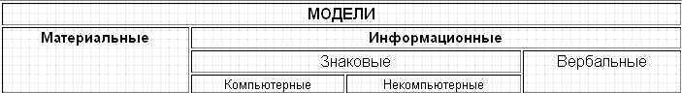

**Материальные модели** иначе можно назвать предметными, физическими. Они воспроизводят геометрические и физические свойства оригинала и всегда имеют реальное воплощение.

**Информационная модель** – совокупность информации, характеризующая свойства и состояние объекта, процесса, явления, а также взаимосвязь с внешним миром.

**Вербальная модель** – информационная модель в мысленной или разговорной форме.

**Знаковая модель** – информационная модель, выраженная специальными знаками, т. е. средствами любого формального языка.

**Компьютерная модель** – модель, реализованная средствами программной среды.

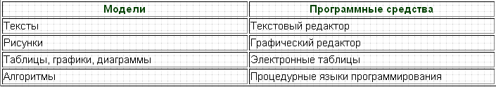

**Формализация** - это замена реального объекта или процесса его формальным описанием, т.е. его информационной моделью.

Построив информационную модель, человек использует ее вместо объекта-оригинала для изучения свойств этого объекта, прогнозирования его поведения и пр.

**Формализация** — это процесс выделения и перевода внутренней структуры объекта в определенную информационную структуру — форму.

Моделирование любой системы невозможно без предварительной формализации. По сути, формализация — это первый и очень важный этап процесса моделирования.

1. **Назначение текстового процессора MS Word. Форматы текстовых файлов**

Большинство документов, предназначенных для печати на бумаге, а также многие электронные документы являются ***текстовыми*.**

Общее название программных средств, предназначенных для создания, редактирования и форматирования текстовых документов - ***текстовые процессоры***.

Все текстовые редакторы сохраняют в файле «чистый» текст и благодаря этому совместимы друг с другом. Различные текстовые процессоры записывают в файл информацию о форматировании по-разному и поэтому совместимы друг с другом. Однако во многих текстовых редакторов есть возможность преобразования текста из одного формата в другой. Простейший текстовый редактор – программа Блокнот. В настоящее время наибольшее распространение имеет текстовый процессор Microsoft Word.

Текстовый процессор **Microsoft Word** предназначен для ввода, редактирования, верстки и печати документов различной степени сложности. Microsoft Word обеспечивает следующие функции:

* Ввод, просмотр и корректировку текста;
* Манипулирование фрагментами текста;
* Использование различных шрифтов;
* Автоматическую верстку абзацев и страниц текста с учетом заданных пользователем параметров;
* Использование в документе рисунков, диаграмм, формул, таблиц и других объектов;
* Автоматическое создание оглавление документа;
* Проверку правописания;
* Одновременное редактирование нескольких документов и др.

**Форматы текстовых документов:**

**TXT** (Тext only) – только текст, наиболее универсальный формат. Сохраняет текст без форматирования. Применяют для хранения документов, которые должны быть прочитаны в приложениях, работающих в различных операционных системах.

**RTF** (Rich Text Format) – универсальный формат, который сохраняет все форматирования. Преобразует управляющие коды в команды, которые могут быть прочитаны и интерпретированы многими приложениями.

**DOC** – документ Word. Оригинальный формат используемой в настоящее время версии Word. Полностью сохраняет форматирование. Использует 16-битную кодировку символов, что требует использования шрифтов Unicode.

**НТМ, НТМL**- НТМL- документ. Формат хранения Web- страниц. Содержит управляющие коды (Тэги) языка разметки гипертекста.

1. **Понятие базы данных и систем управления базами данных**

Базы данных представляют собой информационные модели, содержащие данные об объектах и их свойствах. Базы данных хранят информацию о группах объектов с одинаковыми свойствами. Информация в базах данных хранится в упорядоченном виде (например, в записной книжке все записи упорядочены по алфавиту, в библиотечном каталоге - либо по алфавиту, либо по области знания).

База данных — это информационная модель, позволяющая упорядоченно хранить данные о группе объектов, обладающих одинаковым набором свойств.

Существует несколько различных типов баз данных:

1. табличные,
2. иерархические
3. сетевые.

**Табличные базы данных.**

Табличная база данных содержит перечень объектов одного типа, т. е. объектов с одинаковым набором свойств. Такую базу данных удобно представлять в виде двумерной таблицы.

* Поле БД – столбец таблицы, содержащий знания определённого свойства
* Запись БД – совокупность таблицы, содержащая набор значений свойств, размещённый в полях БД.
* Ключевое поле – это поле, значение которого однозначно определяет запись в таблице

**Иерархические базы данных.**

Иерархические базы данных графически могут быть представлены как дерево, состоящее из объектов различных уровней. Верхний уровень занимает один объект, второй — объекты второго уровня и т. д.

Между объектами существуют связи, каждый объект может включать в себя несколько объектов более низкого уровня. Такие объекты находятся в отношении предка (объект более близкий к корню) к потомку (объект более низкого уровня), при этом возможно, чтобы объект-предок не имел потомков или имел их несколько, тогда как у объекта-потомка обязательно только один предок. Объекты, имеющие общего предка, называются близнецами.

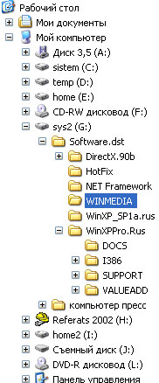Иерархической базой данных является Каталог папок Windows, с которым можно работать, запустив Проводник.

Иерархической базой данных является реестр Windows, в котором хранится вся информация, необходимая для нормального функционирования компьютерной системы (данные о конфигурации компьютера и установленных драйверах, сведения об установленных программах, настройки графического интерфейса ...).

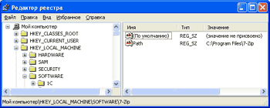

Еще одним примером иерархической базы данных является база данных Доменная система имен подключенных к Интернету компьютеров. На верхнем уровне находится табличная база данных, содержащая перечень доменов верхнего уровня (всего 264). На втором уровне - табличные базы данных, содержащие перечень доменов второго уровня для каждого домена первого уровня. На третьем уровне могут находится табличные базы, содержащие перечень доменов третьего уровня для каждого домена второго уровня, и таблицы, содержащие IP-адреса компьютеров, находящихся в домене второго уровня.

База данных Доменная система имен должна содержать записи обо всех компьютерах, подключенных к Интернету (более 150 мил. записей).

**Сетевые базы данных.**

Сетевая база данных образуется обобщением иерархической за счет допущения объектов, имеющих более одного предка, т. е. каждый элемент вышестоящего уровня может быть связан одновременно с любыми элементами следующего уровня. Вообще, на связи между объектами в сетевых моделях не накладывается никаких ограничений.

Сетевой базой данных фактически является Всемирная паутина глобальной компьютерной сети Интернет. Гиперссылки связывают между собой сотни миллионов документов в единую распределенную сетевую базу данных.

**Системы управления базами данных (СУБД).**

Для создания баз данных, а также выполнения операции поиска и сортировки данных предназначены специальные программы — системы управления базами данных (СУБД).

Таким образом, необходимо различать собственно базы данных (БД) — упорядоченные наборы данных, и системы управления базами данных (СУБД) — программы, управляющие хранением и обработкой данных. Например, приложение Access, входящее в офисный пакет программ Microsoft Office, является СУБД, позволяющей пользователю создавать и обрабатывать табличные базы данных.

1. **Объекты СУБД MS Access**

Для создания баз данных, а также выполнения операции поиска и сортировки данных предназначены специальные программы — системы управления базами данных (СУБД).

СУБД MS Access ориентирована на работу с объектами базы данных, к которым относятся таблицы, формы, запросы, отчеты.

Основные типы объектов представлены на закладках окна Access, через которое открывается доступ к конкретной базе данных. Все операции по обработке объектов базы данных начинаются в этом окне.

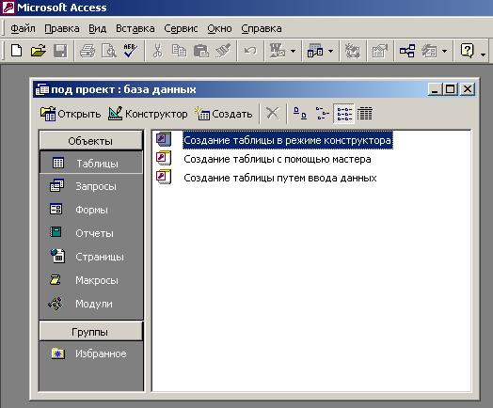

**Таблицы** создаются пользователем для хранения данных. Для каждого объекта базы данных создается одна таблица. Таблица состоит из полей и записей. Каждое поле содержит одну характеристику объекта. В записи представлены сведения об одном экземпляре этого объекта.

**Запросы** создаются пользователем для выборки нужных сведений из одной или нескольких связанных таблиц. С помощью запроса можно также обновить, удалить или добавить данные в таблицы или создать новые таблицы на основе уже существующих.

**Формы** предназначены для ввода и просмотра взаимосвязанных данных на экране в удобном виде, который соответствует привычному для пользователя документу. Формы можно распечатывать, а также применять для создания панелей управления в приложениях.

**Отчеты** используются для формирования выходного документа, предназначенного для вывода на печать.

1. **Растровая и векторная графика**

**Растровая графика**

Растровые графические изображения формируются в процессе сканирования существующих на бумаге или фотопленке рисунков и фотографий, а также при использовании цифровых фото– и видеокамер.

Можно создать растровое графическое изображение непосредственно на компьютере с использованием **графического редактора**.

Растровое изображение создается с использованием точек различного цвета (пикселей), которые образуют строки и столбцы. Совокупность точечных строк образует графическую сетку или растр.

Каждый пиксель может принимать любой цвет из палитры, содержащей десятки тысяч или даже десятки миллионов цветов, поэтому растровые изображения обеспечивают высокую точность передачи цветов и полутонов.

Растровые изображения очень чувствительны к увеличению или уменьшению (масштабированию). При уменьшении растрового изображения несколько соседних точек преобразуются в одну, поэтому теряется четкость мелких деталей изображения. При его увеличении увеличивается размер каждой точки и появляется ступенчатый эффект, который можно увидеть невооруженным глазом.

**Векторная графика**

В отличие от растровых изображений **векторные графические изображения** используются для хранения высокоточных графических объектов (чертежей, схем), для которых имеет значение сохранение четких и ярких контуров.

Векторные изображения формируются из отдельных элементов (**графических примитивов)** – точка, линия, окружность, прямоугольник и др. Для каждого элемента задаются координаты, а также цвет.

1. **Устройства ввода и вывода графической информации**

**Видеомониторы** — устройства, предназначенные для вывода информации от ПК пользователю. Мониторы бывают**монохромные**(зеленое или янтарное изображение, большая разрешающая способность) и**цветные.** Самые качественные RGB-мониторы, обладают высокой разрешающей способностью для графики и цвета. Используется тот же принцип электронной лучевой трубки как у телевизора. В портативных ПК используют **электролюминесцентные** или**жидкокристаллические** панели. Мониторы могут работать в текстовом и графическом режимах. В текстовом режиме изображение состоит из знакомест — специальных знаков, хранимых в видеопамяти дисплея, а в **графическом** изображение состоит из точек определенной яркости и цвета. Основные характеристики видеомониторов - разрешающая способность (от 600х350 до 1024х768 точек), число цветов (для цветных) -от 16 до 256, частота кадров фиксированная 60 Гц.

**Принтеры** — это устройства вывода данных из ЭВМ, преобразовывающие     информационные     ASCII-коды    в соответствующие им графические символы и фиксирующие эти символы на бумаге. Принтеры - наиболее развитая группа внешних устройств, насчитывается более 1000 модификаций.

Принтеры бывают черно-белые или цветные по способу печати они делятся на:

**матричные** — в этих принтерах изображение формируется из точек ударным способом, игольчатая печатающая головка перемещается в горизонтальном направлении, каждая иголочка управляется электромагнитом и ударяет бумагу через красящую ленту. Количество игл определяет качество печати (от 9 до 24), **скорость печати** 100-300 символов/сек, разрешающая способность 5 точек на мм;

**струйные** — в печатающей головке имеются вместо иголок тонкие трубочки - сопла, через которые на бумагу выбрасываются мельчайшие капельки чернил (12 - 64 сопла),**скорость печати** до 500 символов/сек,**разрешающая способность** - 20 точек на мм;

**термографические —** матричные принтеры, оснащенные вместо игольчатой печатающей головки головкой с термоматрицей, при печати используется специальная термобумага;

**лазерные** — используется электрографический способ формирования  изображений,  лазер  служит  для  создания сверхтонкого светового луча, вычерчивающего на поверхности светочувствительного барабана контуры невидимого точечного электронного изображения. После проявления изображения порошком красителя (тонера), налипающего на разряженные участки, выполняется печать - перенос тонера на бумагу и закрепление изображения на бумаге при помощи высокой температуры.**Разрешение** у таких принтеров до 50 точек/мм, **скорость печати** - 1000 символов/сек.

**Сканеры** - устройства ввода в ЭВМ информации непосредственно с бумажного документа. Можно вводить тексты, схемы, рисунки, графики, фотографии и другую информацию. Файл, создаваемый сканером в памяти ЭВМ называется битовой картой. Существует два формата представления графической информации в ЭВМ:

растровый — изображение запоминается в виде мозаичного набора множества точек на экране монитора, редактировать такие изображения с помощью текстовых редакторов нельзя, эти изображения редактируют в Corel Draw, Adobe PhotoShop;

текстовый — информация идентифицируется характеристиками шрифтов, кодами символов, абзацев, стандартные текстовые процессоры предназначены для работы именно с таким представлением информации.

Битовая карта требует большого объема памяти, поэтому после сканирования битовые карты упаковывают с помощью специальных программ (PCX, GIF). Сканер подключается к параллельному порту. Сканеры бывают:

черно-белые и цветные**(число передаваемых цветов** от 256 до 65 536);

**ручные** перемещаются по изображению вручную, за один проход вводится небольшое количество информации (до 105 мм), **скорость считывания -** 5-50 мм/сек;

**планшетные** — сканирующая головка перемещается относительно оригинала автоматически,**скорость сканирования** -2-10 сек на страницу;

**роликовые** — оригинал автоматически перемещается относительно сканирующей головки;

**проекционные** - напоминают фотоувеличитель, внизу -сканируемый документ, сверху - сканирующая головка;

**штрих-сканеры** — устройства для считывания штрих-кодов на товарах в магазинах.

**Разрешающая способность** сканеров от 75 до 1600 точек/дюйм.